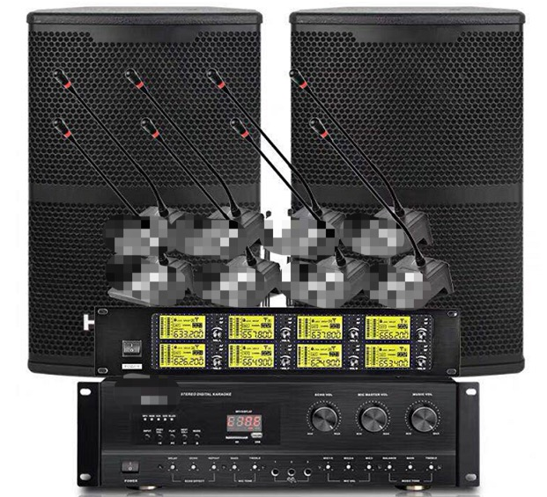

以上图片信息仅供参考

需求：会议用音响套装1套（含音响2个、功放1、鹅颈话筒4个、20米音响线1根、1分2线1根及其他配套配件等）

具体如下：1、 音响

尺寸 355\*230\*210mm

功率 60-100W

阻抗 8兆欧

重量 7kg

喇叭单元 6.5寸+3.5寸

2、功放机

尺寸 425\*278\*95mm

功率 100W

阻抗 8兆欧

重量 4.45kg

功能 U盘、SD卡、蓝牙、混响

3、鹅颈麦克风

无线距离 100米

麦克风数量 4个

使用时间 8小时

尺寸 480\*50\*210mm